Guía de Ejercicios N°6

Ejercicio 1. (Simulable)  En el circuito que se presenta en la figura 6-1, v(0) = 1 V y v'(0) = 1 V/s. Encuentre:  - v(t) para t ≥ 0  - i_{C}(t) para t ≥ 0  - i_{L}(t) para t ≥ 0 | R₁ = 1/3 Ω  C₁ = 1/2 f  L₁ = 1/4 Hy  i _{L 1}  i _{C 1}  +  -  v(t)  Fig. 6-1
Consideraciones sobre la resolución:
Aplicando nodos en la descripción de circuito se llega a la ecuación 1:

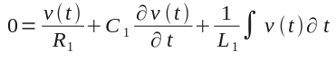 (1)

Derivando una vez para simplificar los cálculos se llega a la ecuación 2

(2)

Suponiendo soluciones de la forma 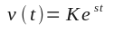 y reemplazando en la ecuación 2, se llega a:

(3)

Dado que 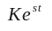 no puede ser cero por ser justamente la solución, la única posibilidad es que el paréntesis 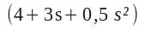 sea cero. A ese paréntesis o mejor dicho a lo que encierra ese paréntesis se lo conoce como “ecuación característica”, y se la puede escribir como se muestra en la ecuación 4

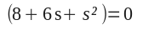 (4)

y las raíces de la ecuación característica serán:

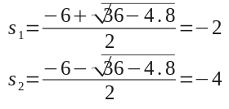 (5)

La solución final es entonces:

(6)

Teniendo en cuenta que esta ecuación representa a v(t) para todo t mayor o igual a cero, se puede igualar la ecuación v(t) y su primer derivada a las condiciones iniciales dadas como dato en el ejercicio

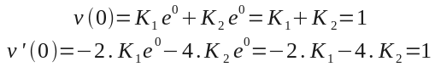 (7)

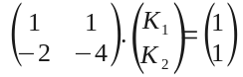 (8)

Usando cualquier algoritmo matricial se llega a

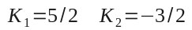 (9)
Finalmente:
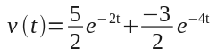 (10)

Para el cálculo de i_{C} e i_{L} se recurre a:

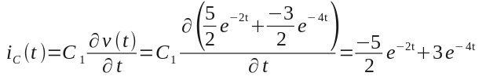 (11)

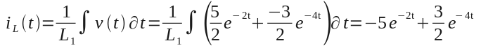 (12)

Aclaración matemática
En la resolución del ejercicio se supuso que i_{L} se podía escribir de la siguiente forma:

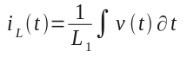 (13)

Pero por lo visto en teoría, se sabe que en realidad, una forma de escritura mas estricta sería

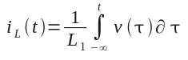 (14)

o

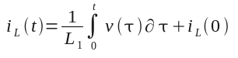 (15)

El problema es que no es dato del ejercicio el valor de i_{L}(0), pero este valor puede ser deducido de las restantes condiciones iniciales. La ecuación 1, (vuelta a escribir aquí) es en realidad la sumatoria de tres corrientes igualadas a cero

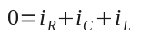 (16)

Se sabe además que si v(0) = 1 eso implica que 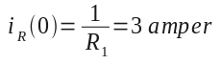 y al ser v'(0) = 1 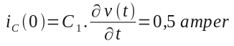 con la dirección indicada en la figura 6-1

Finalmente 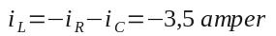, contraria a la dirección indicada en la figura 6-1. Por lo tanto:

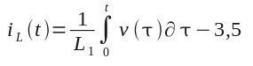 (17)

Con el valor de v(t) previamente calculado, se resuelve a continuación la ecuación 17

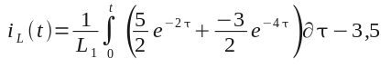 (18)

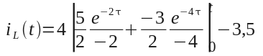 (19)

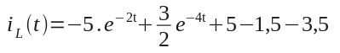 (20)

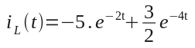 (21)

Por lo tanto, la forma de resolución adoptada en la ecuación 12 es perfectamente valida

Ejercicio 2. (Simulable)  En el circuito que se muestra en la figura 6-2, v(0) = 1 V y v'(0) = 0. Encuentre:  - v(t) para t ≥ 0  - i_{L}(t) para t ≥ 0  - i_{C}(t) para t ≥ 0 | R₁ = 1/4 Ω  C₁ = 1 f  L₁ = 1/5 Hy  i _{L 1}  i _{C 1}  +  -  v(t)  Fig. 6-2

Consideraciones sobre la simulación:
En este caso, para verificar los resultados obtenidos, en lugar de recurrir a la escritura de la ecuación temporal en un bloque ABM. se recurre a la fabricación de la respuesta mediante la suma de dos generadores senoidales convenientemente ajustados. Estos generadores representan la ecuación:

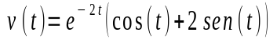 (22)

Editando cada uno de los generadores, se verá como ajustar la salida de este a cada miembro de la ecuación.

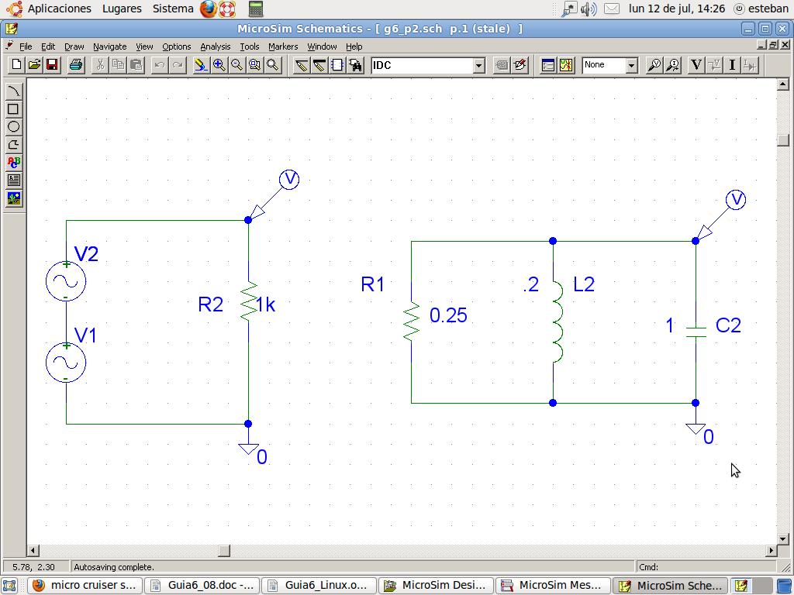

Fig. 6-3

Ejercicio 3  Para el circuito que se muestra en la figura 6-4:  - Grafique las raíces de la ecuación característica en el plano complejo S cuando varía R, y L y C permanecen constantes.  - Grafique las raíces cuando C varía, y R y L permanecen constantes.  - Grafique las raíces cuando varía L, y R y C permanecen constantes. |  | R  C  L  +  -  v(t)  Fig. 6-4
Ejercicio 4. (Simulable)  Para el circuito que se muestra en la figura 6-5, encuentre i(t) para t ≥ 0 considerando las condiciones iniciales v₁(0) = 1 y v₂(0) = 1 V, escribiendo ecuaciones de nodo.  Consideraciones sobre la simulación:  En este caso se recurre nuevamente a la simulación de la solución mediante bloques ABM para la verificación de la solución hallada en forma analítica. | R₁ = 1 Ω  C₁ = 1 f  +  -  v₁(t)  C₂ = 1/2 f  R₂= 1 Ω  +  -  v₂(t)  i(t)  Fig. 6-5

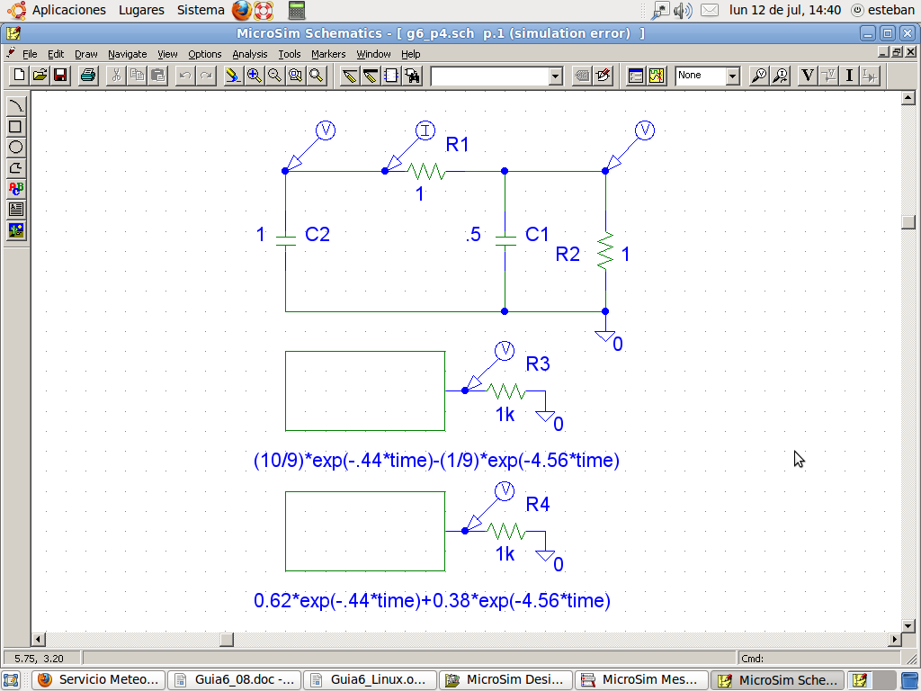

Fig. 6-6

Ejercicio 5. (Simulable)
La gráfica en la figura 6-7 tiene la forma; 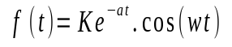. Encuentre los valores de K, a y w

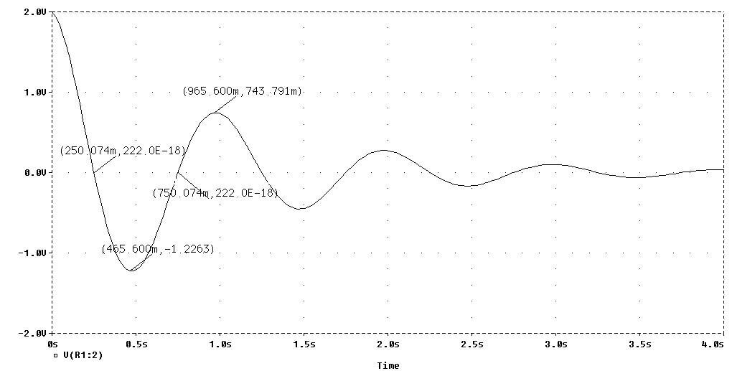
Fig. 6-7
Ejercicio 6. (Simulable)  En el circuito que se muestra en la figura 6-8, encuentre v₂(t) para t ≥ 0 considerando las condiciones iniciales V_{C}(0) = 1 V e I_{L}(0) = 1 A, escribiendo ecuaciones de nodo. | R₁ = 1 Ω  C₁ = 0,5 f  +  -  v_{C}(t)  L₁ = 1/2 Hy  R₂= 1 Ω  v₂(t)  i_{L}(t)  +  -  Fig. 6-8
Consideraciones sobre la resolución:
Aplicando nodos en la descripción de circuito se llega a las ecuaciones 23 y 24:

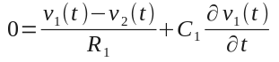 (23)

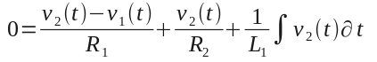 (24)

Suponiendo soluciones de la forma 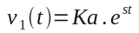 y 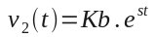 y reemplazando en las ecuaciones 23 y 24, se llega a:

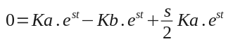 (25)

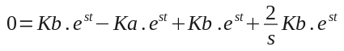 (26)

NOTA: La justificación de usar 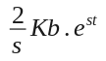 como reemplazo de 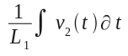 puede encontrarse en el libro Teoría de Circuitos de Laurence P. Huelsman, Pag. 266

Reacomodando, se llega a:

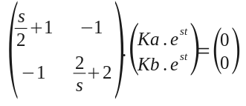 (27)

Dado que 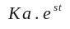 y 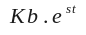 no pueden ser cero por ser justamente la solución, la única posibilidad es que el primer paréntesis sea cero.

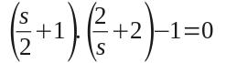 (28)

Operando con la ecuación 28 se llega a 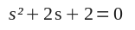 cuyas raíces son: 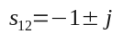

Finalmente las tensiones v₁(t) y v₂(t) tendrían la siguiente forma.

(29)

(30)

Dado que se dispone de 4 incógnitas y solo dos condiciones iniciales, v₁(0) = 1 y i_{L}(0) = 1, es necesario deducir las condiciones iniciales restantes de las ya dadas. Para esto se analizan las siguientes ecuaciones:

De la ecuación 24 (que aquí se repite)

(31)

se deduce que v₂(0) es 0

De la ecuación 23 (que aquí se repite)

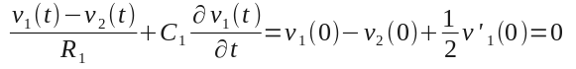 (32)

se deduce que v'₁(0) es -2

Finalmente, derivando la ecuación 24

(33)

se deduce que v'₂(0) es -1

Reemplazando estos valores en la ecuación 30 queda:

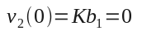 (34)

(35)

Finalmente:

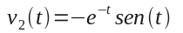 (36)

Ejercicio 7. (Simulable)  En el circuito que se muestra en la figura 6-9, determine i_{L2}(t) para las condiciones iniciales i_{L2}(0) = 1 A e i_{L2}'(0) = 1. | R₁ = 2 Ω  R₂= 1 Ω  L₂ = 1 Hy  i_{L}(t)  L₁ = 1 Hy  i₀(t)  v(t) = 3 i₀(t)  +  -  Fig. 6-9

Ejercicio 8.  Para el circuito que se ilustra en la figura 6-10, determine el lugar geométrico de las raíces de la ecuación característica cuando K varía entre 0 y 5. | C₁ = 1 f  R₁ = 1 Ω  C₂ = 1 f  R₂ = 1 Ω  +  -  v₂(t)  +  -  v₁(t)  K  Fig. 6-10
Consideraciones sobre la resolución:
Lo que se pide en este ejercicio es obtener una gráfica del lugar en donde se posicionan las raíces en un plano σ ± jw. Para el calculo de las raíces es necesario primero obtener la ecuación característica. Y esto se hace a partir del análisis del circuito, análisis que en este caso se hará por medio de mallas

C₂ = 1 f
R₁ = 1 Ω
C₁ = 1 f
R₂ = 1 Ω
+
-
v₂(t) = K v_{C 1}(t)
+
-
v₁(t)
i₁(t)
i₂(t)

Fig. 6-11

A partir de la figura 6-11 se llega al siguiente juego de ecuaciones:

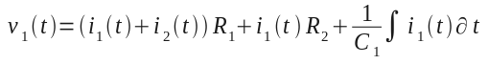 (37)

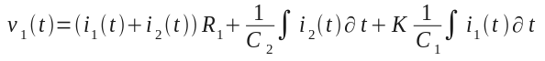 (38)

Reemplazando 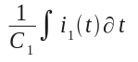 por 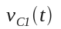 y 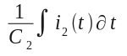 por 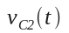

Se pueden reescribir las ecuaciones de la siguiente forma:

(39)

(40)

Además, si se tiene en cuenta que 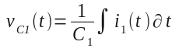 se puede concluir que 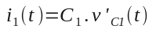, con lo que las ecuaciones 39 y 40 se pueden reescribir de la siguiente forma:

(41)

(42)

Suponiendo soluciones de la forma 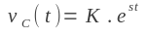 y teniendo en cuenta que R y C tienen valores unitarios, para la solución homogénea se llega a:

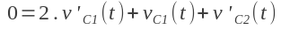 (43)

(44)

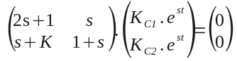 (45)

La ecuación característica sería

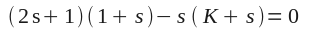 (46)

Finalmente:

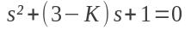 (47)

Las gráficas y su interpretación se dejan al alumno.

Ejercicio 9. (Simulable)  En el circuito que se muestra en la figura 6-12, v(0) = 0 e i_{L}(0) = 0. Encuentre v(t), i_{L}(t) e i_{C}(t) para t ≥ 0. | R₁ = 1/3 Ω  C₁ = 0,5 f  L₁ = 0,25 Hy  i₁(t) = 3u(t)  i_{L}(t)  i_{C}(t)  v(t)  +  -  Fig. 6-12

Consideraciones sobre la resolución:
Una posible resolución por nodos de este ejercicio parte de la siguiente ecuación:

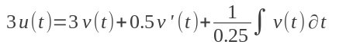 (48)

Podemos aplicar el criterio explicado en el capítulo 6 (sección 6-1) del libro de Huelsman, para convertir la ecuación íntegro-diferencial en una ecuación diferencial, tal cual se hizo en la ecuación 2, (en la resolución de ejercicio 1 de esta guía). Pero en el ejercicio 1, la ecuación esta igualada a cero (0), y por lo tanto su derivada no implica ningún consideración adicional. Sin embargo, en este ejercicio, la ecuación íntegro-diferencial esta igualada a un escalón, por lo que la derivada de ambos miembros producirá una delta (δ) en la excitación. Si bien esto no debe significar problemas mayores para un estudiante de ingeniería, tanto Huelsman como la cátedra suelen evitar estos análisis por considerar que la matemática usada suele ocultar o eclipsar el fundamento electrónico. Es así que se emplea la metodología mas simple que consiste en hacer un cambio de variable, reemplazando la integral por lo que “electrónicamente” significa, o sea, la corriente por la inductancia (en este caso), de esta forma la ecuación (48) se convierte en:

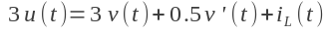 (49)

en donde

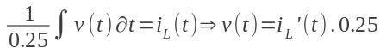 (50)

Y en consecuencia

(51)

Lo cual puede ser resuelto considerando soluciones de la forma 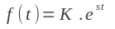.

Ahora se resolverá el ejercicio aplicando la derivada a la ecuación (48). Recurriendo a lo visto en Teoría de señales y sistemas y al libro Señales y sistemas lineales de R. Gabel Y R. Roberts, (Limusa, 1975. ) se puede realizar el siguiente análisis:

Partiendo de la ecuación original

(52)

Se realiza su derivada con respecto al tiempo:

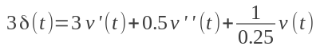 (53)

Suponiendo soluciones de la forma 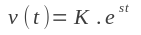 se puede plantear la ecuación homogénea y encontrar sus raíces

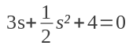 (54)

Operando se llega a que las raíces son:

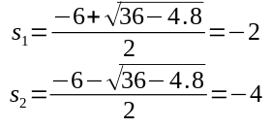 (55)

De donde se desprende que la solución homogénea tendrá la forma:

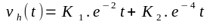 (56)

La condición inicial de la tensión sobre el condensador es dato del ejercicio, al igual que la corriente inicial por la inductancia. Pero para hallar las constantes K1 y K2 se requiere el valor en 0+ de la variación de la tensión. Es así que se resuelve para hallar 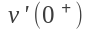, a partir de la ecuación 49 especializada en cero (0).

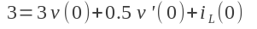 (57)

Como tanto 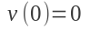 como 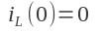, resulta que: 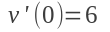

Para hallar la solución particular de un sistema excitado por una delta (δ) se halla una nueva solución homogénea en donde la condición inicial y sus derivadas son ceros (0) menos la derivada de orden “n-1” en un sistema de orden “n”.

En este caso y 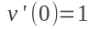, (derivada de orden n-1 en un sistema de orden n=2)

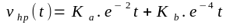 (58)

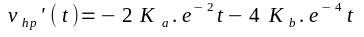 (59)

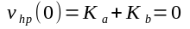 (60)

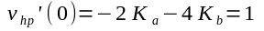 (61)

De donde se desprende: 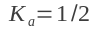 y 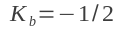

Resultando en

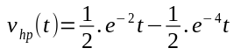 (62)

La solución total surge entonces de operar con las siguientes ecuaciones:

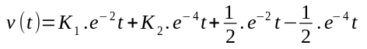 (63)

(64)

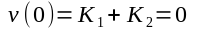 (65)

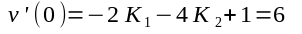 (66)

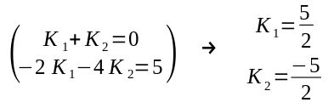 (67)

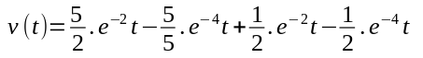 (68)

Solución Total:

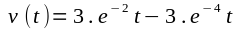 (69)

Ejercicio 10. (Simulable)  En el circuito que se ilustra en la figura 6-13, v₁(0+) = 1V e i(0+) = 1A. Encuentre v₁'(0+), v₂(0+), y v₂'(0+). | R₁ = 1 Ω  C₁ = 2 f  R₂ = 0,5 Ω  L₁ = 1 Hy  i_{L}(t)  i₁(t) = 3u(t)  v₁(t)  +  -  v₂(t)  +  -  Fig. 6-13

Consideraciones sobre la simulación:
PSpice permite ver gráficas de la variación de una tensión o corriente, tal cual se vio en el ejercicio 15 de la guía 5. En la gráfica inferior de la figura 6-14 se ve la variación de la tensión v₂(t). Para poder hacer esto, solo hay que seleccionar “derivada de la tensión o la corriente” D(), eso se ve en la figura 6-15.

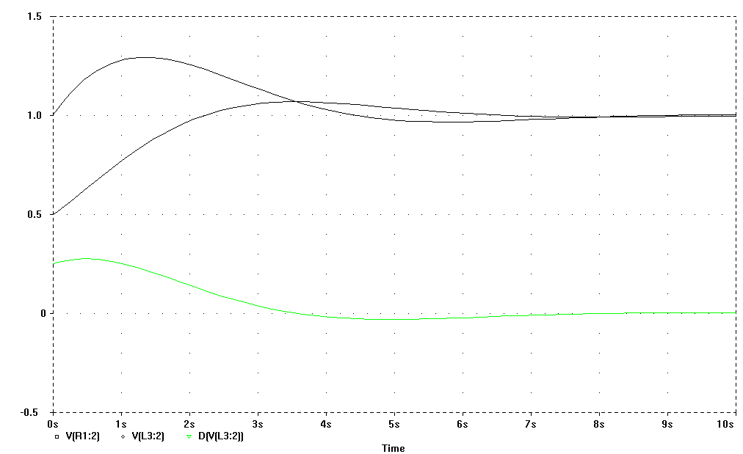

Fig. 6-14

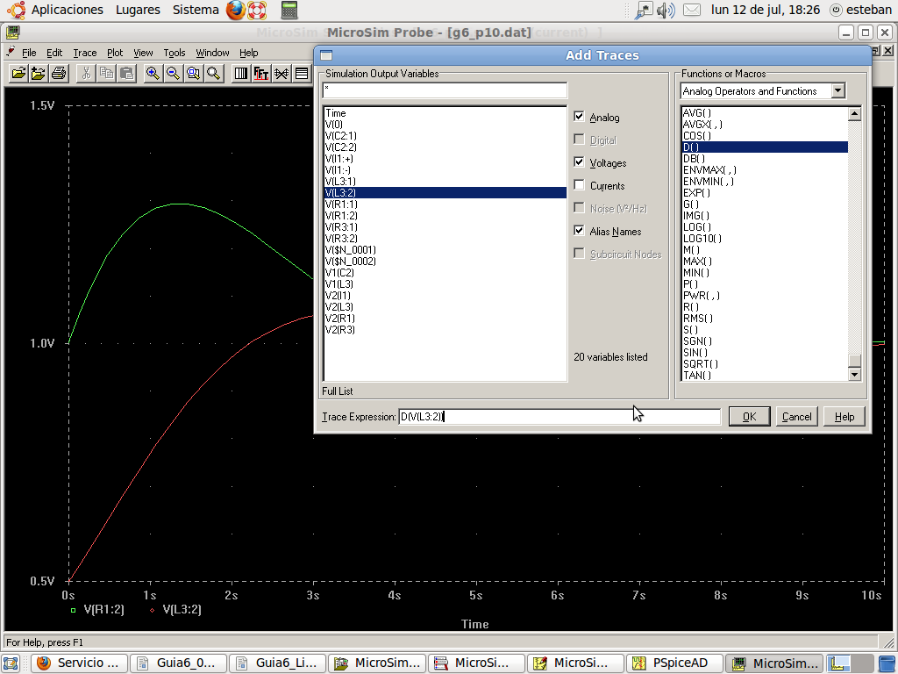

Fig. 6-15

Ejercicio 11. (Simulable)  El circuito que se presenta en la figura 6-16 es válido para t ≥ 0. Encuentre una expresión para v(t). Suponga las condiciones iniciales v(0) = 1V y v’(0) = 0. | R₁ = 1/2 Ω  C₁ = 1 f  L₁ = 1 Hy  i₁(t) = 3e^{- t}  i_{L}(t)  i_{C}(t)  v(t)  +  -  Fig. 6-16

Consideraciones sobre la simulación:
Cuando se llama la simulación de este circuito, su diagrama esquemático puede que sorprenda. El primer generador es un generador de corriente con una forma de onda 3e^{-t}. El segundo generador, cuya ecuación es 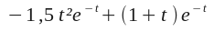. Es la solución a la cual se debería de haber arribado si el análisis fue correcto. El hecho que los dos gráficos den la misma forma es la validación del razonamiento.

NOTA: la diferencia de posición de las curvas que se ven en la figura 6-18 se debe a que se las separó artificialmente en 0.2 para evitar la superpoción y poder visualizarlas correctamente

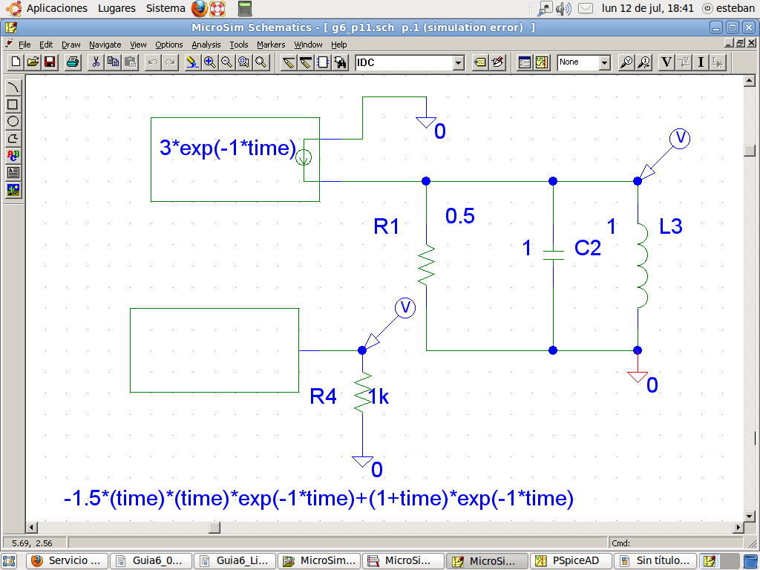

Fig. 6-17

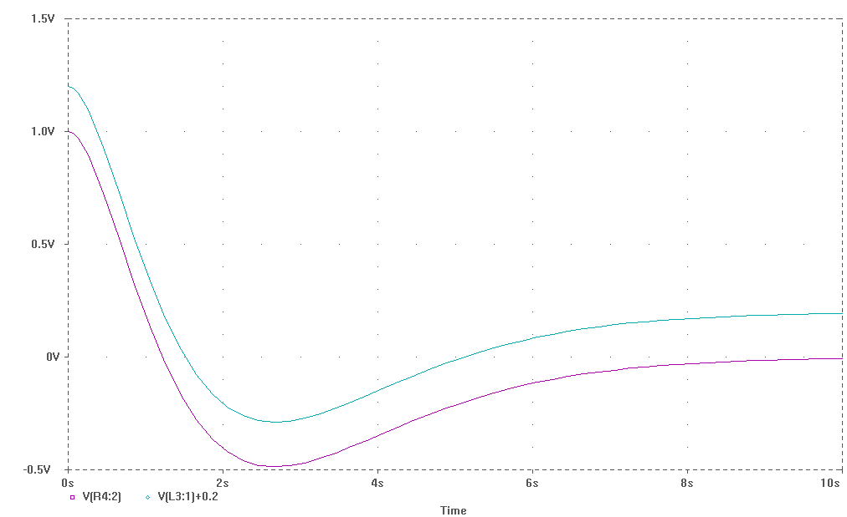

Fig. 6-18

Ejercicio 12. (Simulable)  Los interruptores del circuito que se muestra en la figura 6- 19 se mueven en t = 0, abriéndose s1 y cerrándose s2. El circuito está en estado estable en t < 0. Por medio de medición, se encuentra que (dv_{C1}/dt)(0+) = -1 V/s. Determine C₁ | R₁ = 1 Ω  R₃ = 1 Ω  R₂ = 1 Ω  C₂ = 4 f  C₁ = ? f  V₁ = 6 V  +  -  t = 0 seg.  s1  s2  Fig. 6-19
Consideraciones sobre la resolución:

Para t < 0 el circuito se encuentra en régimen permanente, es decir, los condensadores se han cargado y por la topología del circuito es fácil ver que no existe circulación de corriente alguna.  Para t > 0 el circuito se modifica (esa es la función de las llaves) y queda configurado como se muestra en la figura 6-21. Las tensiones sobre los condensadores en el instante de tiempo después de la conmutación se mantienen iguales.  De la figura 6-21 es fácil ver que en el instante después de la conmutación, la tensión en el nodo 1 cera 0 volts (v₁ + v_{C1} = 0 V) | R₁ = 1 Ω  C₁ = ? f  V₁ = 6 V  +  -  C₂ = 4 f  R₃ = 1 Ω  R₂ = 1 Ω  +  -  V_{C 1} = 6 V  -  +  V_{C 2} = 6 V  Fig. 6-20

R₁ = 1 Ω  C₁ = ? f  V₁ = 6 V  C₂ = 4 f  R₃ = 1 Ω  R₂ = 1 Ω  V_{C 1} = 6 V  V_{C 2} = 6 V  -  +  +  -  +  -  Nodo 1  Nodo 2  Fig. 6-21 | Analizando el Nodo 2, se ve que su tensión es igual a 6 volts (v_{C1}) y que la suma de corrientes sobre R2 y C1 deben de ser igual a cero. De donde se obtiene:  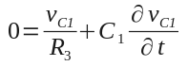 (70)  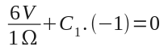 (71)  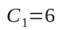 (72)

Consideraciones sobre la simulación:
PSpise no posee llaves que conmuten de una posición a otra, solo dispone de llaves que abren o cierran, en consecuencia el circuito esquemático difiere un poco de los circuitos mostrados en la bibliografía. Sin embargo, funciona exactamente igual. También debe notarse que en el circuito a simular, los interruptores se accionan en t = 40 seg. y no en cero. Esto es para lograr que el circuito llegue a un estado estable antes de la conmutación, pero esto de ninguna manera afecta las conclusiones del ejercicio.

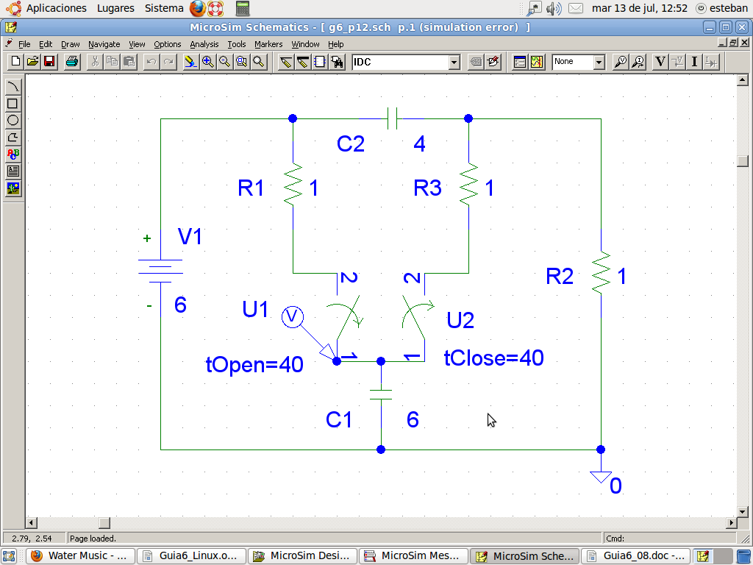

Fig. 6-22

Ejercicio 13. (Simulable)  En el circuito ilustrado en la figura 6-23, los interruptores se mueven en t = 0, abriéndose s1 y cerrándose s2. El circuito se encuentra en estado estable para t < 0. Determine v(0+), (dv/dt)(0+) y (d²v/d²t)(0+). | V₁ = 1 V  +  -  R₁ = 0,5 Ω  C₁ = 1 f  t = 0 seg.  s1  s2  L₁ = 1/3 Hy  Fig. 6-23

Consideraciones sobre la simulación:
Las mismas consideraciones que el ejercicio anterior con respecto a conmutar los interruptores en t = 0, son aplicables a este ejercicio. La conmutación en realidad se realiza a los 20seg.

Ejercicio 14. (Simulable)  En el circuito que se muestra en la figura 6-24, el interruptor se abre en t=0. Encuentre V_{SW}(0⁺) y V_{SW}(∞). Nota: V_{SW} es el voltaje en el interruptor (switch). | t = 0 seg.  V₁ = 20 V  +  -  R₁ = 3 Ω  R₂ = 6 Ω  R₃ = 3 Ω  C₁ = 1 f  C₂ = 2 f  +  -  V_{S W}  Fig. 6-24

Ejercicio 15. (Simulable)  Encuentre la salida de voltaje v₂(t) para el circuito RC activo que se muestra en la figura 6-25, en el caso en que v₁(t) = t.u(t). Suponga que todos los condensadores tienen un valor unitario, R₁ = R₂ = 1 Ω y R₃ = 2 Ω, y que todas las condiciones iniciales son iguales a cero. | R₁ = 1 Ω  R₂ = 1 Ω  R₃ = 2 Ω  C₁ = 1 f  C₂ = 1 f  +  -  v₂(t)  +  -  +  -  v₁(t) = t.u(t)  Fig. 6-25

Consideraciones sobre la resolución:
Lo que se pide al estudiante en este ejercicio es obtener una ecuación que relacione la tensión de salida v₂(t) con la tensión de entrada v₁(t)  Para realizar esto, primeramente se recurre a una simplificación, en la que v₁(t), R₁ y R₂ son reemplazados por un modelo de Thevenin, obteniendo el circuito de la figura 6-26.  A continuación se suponen dos corrientes, i₁(t) e i₂(t). Teniendo en cuenta que el terminal inversor del operacional esta efectivamente a cero volt, es fácil ver que la caída de tensión sobre R₃ será -v₂(t), por lo tanto: | R_{T h} = 0,5 Ω  R₃ = 2 Ω  C₁ = 1 f  C₂ = 1 f  +  -  v₂(t)  +  -  +  -  V_{T h}(t) = V₁(t)/2  i₁(t)  i₂(t)  O Volt  Fig. 6-26

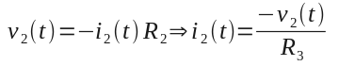 (73)

La caída de tensión sobre C₂ será:

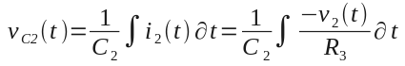 (74)

y cerrando la malla del generador v_{Th}, quedaría:

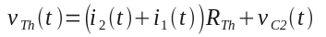 (75)

En la ecuación 75 ya están relacionadas las variables i₂(t) y v_{C1}(t) con v₂(t). Además v_{Th}(t) es tan solo v₁(t)/2, por lo que lo único que faltaría seria relacionar i₁(t) con v₂(t). para esto recurrimos a la siguiente ecuación

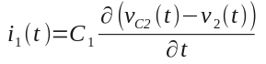 (76)

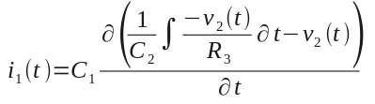 (77)

reemplazando los condensadores y las resistencias por sus correspondientes valores se llega a:

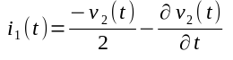 (78)
reemplazando en la ecuación 75:

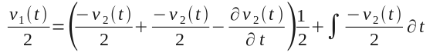 (79)

Finalmente, derivando una vez para eliminar la integral, resulta:

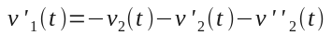 (80)

De la ecuación 80 ya se pueden obtener las raíces del sistema, lo cual permitirá obtener la forma de la respuesta. El único inconveniente que se plantea ahora para resolver el ejercicio es que las condiciones iniciales están planteadas sobre las tensiones de los condensadores y no sobre los valores de v₂(t) y v'₂(t)

Por simple inspección del circuito, esta claro que si v_{C1}(0) y v_{C2}(0) son cero, v₂(0+) sera 0 volt. Por otra parte, si v₁(0⁺) es cero (recordar que es una rampa), implica que i₁(0+) e i₂(0+) serán cero. Reemplazando estos valores en la ecuación 78 que aquí se repite:

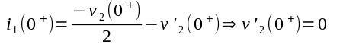 (81)

Finalmente, la ecuación resultante de resolver el ejercicio, puede verse a continuación (teóricamente el alumno deberá arribar a este resultado.

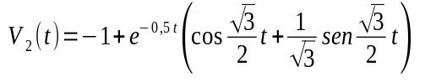 (82)

Para compara este razonamiento con la simulación realizada por PSpise existen dos posibilidades, una es agregando en el esquemático una combinación de generadores que permitan generar la tensión v₂(t). La segunda forma consiste en usar (también en el esquemático) un generador cuya salida corresponda a la ecuación hallada. Ambas se ven en la figura 6-27.

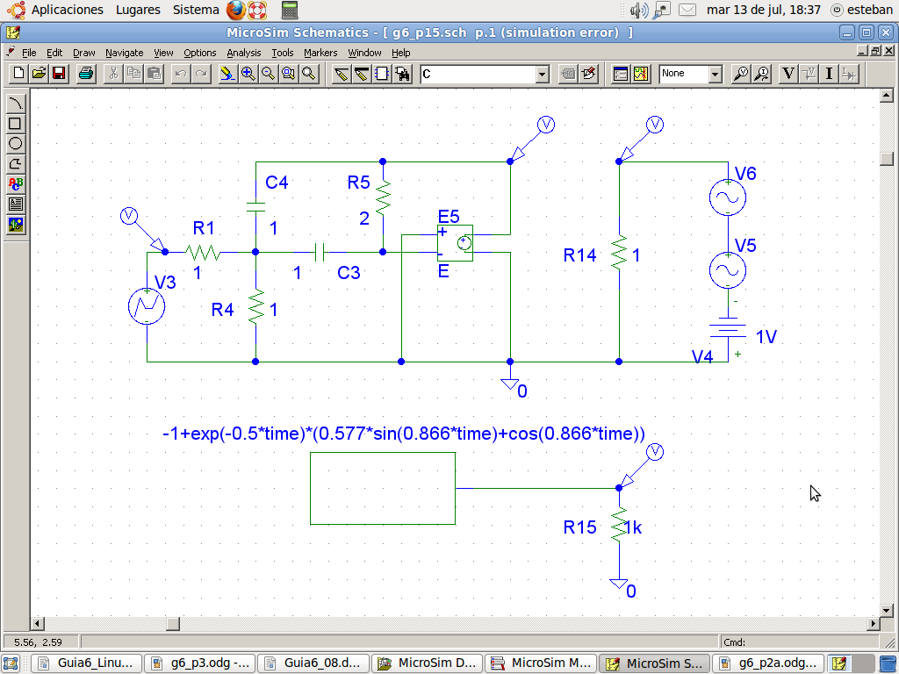

Fig. 6-27

Ejercicio 16  Para el circuito que se muestra en al figura 6-28, encuentre ecuaciones diferenciales que relacionen:  1.v₃(t) e i_{s}(t)  2.v₂(t) e i_{s}(t)  3.v₁(t) e i_{s}(t)  Suponga que todos los elementos tienen valor unitario. | R₁  R₂  R₃  C₁  i_{s}(t)  C₂  C₃  +  -  v₁(t)  +  -  v₂(t)  +  -  v₃(t)  Fig. 6-28

Ejercicio 17. (Simulable)  En el circuito que se muestra en la figura 6-29, encuentre i_{L1}(t) para t ≥ 0, Considere que i_{L1}(0) = 1, i_{L2}(0) = -1 e i_{L3}(0) = 1 A.  Consideraciones sobre la simulación:  En la figura 6-29 se ve que hay dos inductancias en serie cerrando un lazo sin ninguna resistencia. Esto PSpice no lo permite y en la simulación se vera que fue necesario poner una resistencia de muy pequeño valor (para no alterar los resultados), De cualquier manera, si se puede especular que al existir en el circuito un camino de circulación de la corriente que no presenta disipación, si entre las dos inductancias poseían algún tipo de energía almacenada, probablemente, este permanezca ahí indefinidamente. Observando con atención la simulación, se vera que esta observación no esta equivocada | R₁ = 1 Ω  R₁ = 1 Ω  L₃ = 3 Hy  L₂ = 2/3 Hy  L₁ = 2 Hy  I_{L 1}  I_{L 2}  I_{L 3}  Fig. 6-29

Ejercicio 18. (Simulable)  Resuelva con respecto a v₂(t) en la red que se muestra en la figura 6-30, considerando las siguientes condiciones iniciales: v₂(0) = 0, v'₂(0) = 1, v"₂(0) = 0. (suponga que i_{S}(t) = 0) | R₁ = 1 Ω  R₂ = 1 Ω  C₁ = 1 f  C₂ = 1 f  L₁ = 8/5 Hy  I_{L 1}  i_{S}(t)  +  -  v₂(t)  +  -  v₁(t)  Fig. 6-30

R₁ = 1 Ω  R₂ = 2 Ω  R₃ = 0,5 Ω  R₄ = 10 Ω  C₁ = 1 f  C₂ = 1 f  i₁(t) = u(t)  +  -  v₀(t)  Q₁  (a) | R_{b} = 1 Ω  e  b  c  Q₁  i_{c} = β i_{b} = 3.ib  i_{e}  i_{b}  i_{c}  e  b  c  (b)
Fig. 6-31

Ejercicio 19. (Simulable)
Ejercicio de examen.
Dado el circuito de la figura 6-31a y el modelo equivalente del transistor mostrado en 6-31b.
- Obtenga la ecuación característica del circuito planteando únicamente ecuaciones de “mallas”.
- Obtenga la ecuación característica del circuito planteando únicamente ecuaciones de “nodos”.
- Dibujar el lugar de raíces.
- Calcular Vo(t) asumiendo que los condensadores están inicialmente descargados.

Ejercicio 20. (Ejercicio de examen).
La solución de la ecuación característica de dos circuitos RLC serie dan las siguientes raíces:

circuito a: 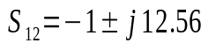 (83)
circuito b: 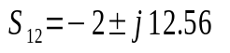 (84)

- Dibuje aproximadamente la respuesta homogénea de estos dos circuitos para “t” variando entre 0 y 4 seg. Asumir condiciones iniciales distintas de cero
- Brevemente explique físicamente la diferencia entre ambas curvas.
- Reconstruya la ecuación característica para el caso “b”.
- Aplique al circuito “b” un generador de tensión v(t)= [2 + 3 t]u(t) y encuentre la solución total de la corriente en el circuito. Asuma en este caso que el circuito estaba inicialmente en reposo, y que la resistencia tiene valor unitario.

Ejercicio 21. (Simulable)  Ejercicio de examen.  Dado el circuito de la figura 6-32, dibujar la posición de las raíces de la ecuación característica para cada valor de Rx, y dibujar en forma aproximada como seria Vo para cada caso, indicando, si es que se produjesen, la frecuencia de cualquier componente sinusoidal. Asumir que los condensadores están cargados a valores arbitrarios de tensión e i_{S}(t) = | R₁ = 2 kΩ  C₁ = 100 μf  R₂ = 1 kΩ  R₃ = 1 kΩ  R₄ = 1,5 kΩ  R_{X}  C₂ = 100 μf  i_{S}(t) = 0  +  -  +  -  v₂(t)  Fig. 6-32

Ejercicio 22. (Ejercicio de examen). (Simulable)  En el circuito de la figura 6-33, calcular v_{G}(t) para la forma de onda de corriente de entrada que se ve en la figura 6-34. Asumir i_{L}(0) = 0 y v_{C}(0) = 6 | R₁ = 1 Ω  C₁ = 2 f  R₂ = 2 Ω  L₁ = 1 Hy  i₁(t)  +  -  V_{C 1}(t)  +  -  V_{G}(t)  Fig. 6-33

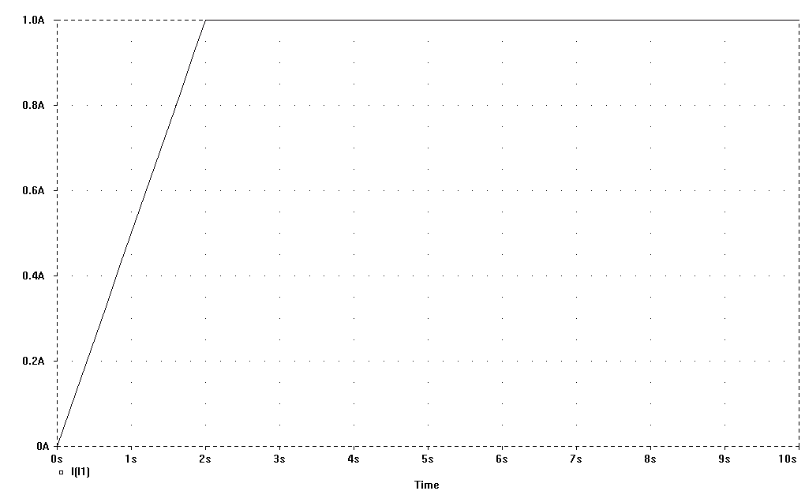

Fig. 6-34

Ejercicio 23. (Simulable)  Ejercicio de examen.  El circuito de la figura 6-35 se encuentra inicialmente en estado estacionario y con el interruptor abierto, en t = 0 el interruptor se cierra:  - ¿Que tipo de forma de onda de corriente aparece sobre el interruptor en t = 0 ?  - ¿Como varía la tensión sobre el condensador? (hacer un dibujo con sus correspondientes ejes correcta-mente identificados)  Luego de eso, el circuito tiende a un nuevo estado de equilibrio:  - ¿Cuánto tiempo habrá que esperar para poder considerar que el circuito esté de nuevo en estado estable? | R₁ = 3 Ω  C₁ = 1 μf  v₁ = 12V  +  -  L₁ = 6 mHy  tOpen  Fig. 6-35
A partir de este nuevo estado estable, si se abre el interruptor nuevamente. (es decir, se abre en el instante de tiempo calculado en el inciso “3”)

- ¿Cómo varía la tensión en el punto “a”? (encuentre matemáticamente la expresión de la tensión)
- Dibuje como varía la tensión a partir de t = 0 seg. y hasta 2 veces el tiempo que usted calculó en el inciso "3". Hacer un dibujo con sus correspondientes ejes correctamente identificados, marcar en cada porción de la gráfica, constantes de tiempo, valores notables y períodos de las señales oscilatorias en caso que las hubiese.
- Qué ocurre si la resistencia del dibujo en lugar de ser de 3 Ω es de 160 Ω (repita el inciso “3” con el nuevo valor de resistencia)
- Dibujar el lugar de raíces para los incisos “4” y “6”.

Ejercicio 24 (Ejercicio de exámen – exequiel.sch)  Dado el circuito de la figura 1, obtener los valores de V_{C}(t) e I_{L}(t) para t ≥ 0 | R₁ = 2Ω  -  S₁ se cierra  para t ≥ 0  +  R₂ = 4Ω  C₁ = 1 f  V₁ = 2 u(-t)  I₁ = 1u(-t)  L₁ = 1 Hy  R₃ = 4Ω  R₄ = 2Ω  R₅ = 2Ω  +  -  V_{C}  I_{L}  Fig. 6-36

Para resolver este ejercicio, lo primero que hago es tratar de evaluar el tipo de respuesta que tendrá a partir de sus raíces. (Aclaro que esta es mi forma de realizarlo)

Para t > 0 el circuito queda como se ve en la figura 6-37, el cual se puede modificar levemente reemplazando R4 y R5 por el valor de su paralelo.

R1 = 2Ω
C1 = 1 f
L1 = 1 Hy
R3 = 4Ω
R4 = 2Ω
R5 = 2Ω
+
-
VC

Fig. 6-37

R1 = 2Ω
C1 = 1 f
L1 = 1 Hy
R3 = 4Ω
R4//R5 = 1Ω
+
-
VC

Fig. 6-38

Para el calculo de las raíces se resolverá usando Mallas:

R₁ = 2Ω
C₁ = 1 f
L₁ = 1 Hy
R₃ = 4Ω
R₄//R₅ = 1Ω
+
-
V_{C}
IL
I_{C}
Fig. 6-39

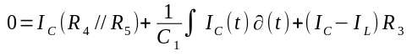 (85)

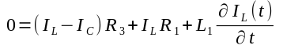 (86)

Teniendo en cuenta que

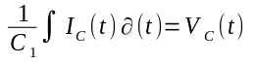 (87)

Lo que implica que:

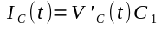 (88)

Se pueden reescribir las ecuaciones 85 y 86 como siguen:

(89)

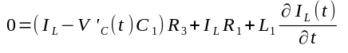 (90)

De otra forma:

(91)

(92)

Suponiendo soluciones de la forma: 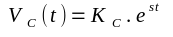 y 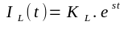, las ecuaciones 91 y 92 se pueden reescribir como:

(93)

(94)

Reagrupando y poniendo en forma Matricial:

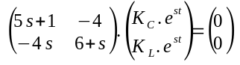 (95)

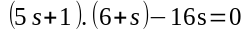 (96)

Operando con la ecuación 96 se llega a cuyas raíces son: 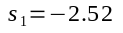 y 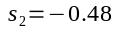. Teniendo en cuenta esto se llega a que tanto la tensión sobre el condensador como la corriente el la bobina

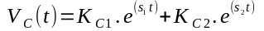 (97)

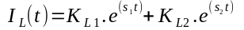 (98)

Para encontrar los valores de las constantes K's es necesario obtener las condiciones iniciales y las variaciones (derivadas) de esas condiciones iniciales.

-  +  C₁ = 1 f  V₁ = 2  R₃ = 4Ω  R₄ = 2Ω  R₅ = 2Ω  +  -  VC  Thevenin  Fig. 6-40 | -  +  C₁ = 1 f  V_{th} = 2/2 = 1  R₃ = 4Ω  R_{th} = 1Ω  +  -  VC  Fig. 6-41

Por simple inspección del circuito es fácil advertir que la corriente inicial por la bobina es la corriente del generador. Por lo tanto, si el sentido de referencia adoptado es el mostrado en la figura 6.36, la corriente inicial en la bobina será de -1Amper. Pero dado que para este análisis yo tomé la corriente por la bobina en sentido contrario al de referencia, consideraré para el cálculo de la corriente una condición inicial de 1 amper y cuando haya obtenido el resultado, lo cambiaré de signo para que coincida con la referencia.

En cuanto a la condición inicial sobre el condensador se puede redibujar el circuito a la derecha de la llave como se muestra en las figuras 6-40 y 6-41. De ahí se desprende fácilmente que la tensión sobre el condensador después de un tiempo prolongado sera igual a la tensión de la fuente (1 volt) y con la polaridad indicada.

Pero dado que son dos raíces por magnitud (tensión en el condensador y corriente en la bobina), se requiere no solo de una condición inicial sino también de la variación de la condición inicial. En el caso del condensador es bastante simple, ya que la variación de su tensión, multiplicado por la capacidad del mismo, es justamente la corriente que lo atraviesa. Analizando el circuito para t=0⁺ queda

R₁ = 2Ω  No se tiene en cuenta  En serie con un  generador de corriente  C₁ = 1 f  L₁ = 1 Hy  R₃ = 4Ω  +  -  V_{C}  I_{L}(0⁺) = 1 amper  Thevenin  Fig. 6-42 | -  +  R_{th} = 1Ω  C₁ = 1 f  +  -  V_{C} = 1v  R_{th2} = 4Ω  V_{th2} = 4 V  I_{C} = 3/5 amp.  Fig. 6-43

De donde se desprende que 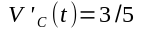 en la dirección indicada en la figura 6-43, lo cual significa que el condensador se seguirá cargando, y en consecuencia la variación (derivada) será positiva.

Finalmente

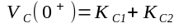 (99)

(100)

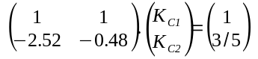 (101)

Resolviendo se llega a:

(102)

NOTA: Se deja el cálculo de la corriente por la bobina al alumno

Consideraciones sobre la simulación:
Una vez resuelto este ejercicio, surge la pregunta de saber si la resolución es correcta. Para evaluar eso, se recurre a una simulación doble con PSpice tal cual se hizo en ejercicios previos. Si se analiza el esquemático (figura 6-44) se ve, por una parte el circuito original del ejercicio, y por otra parte, dos generadores de tensión exponenciales que representan la respuesta calculada.

Primero el circuito.
En este caso en lugar de haber impuesto condiciones iniciales a los elementos que almacenan energía, se prefirió comenzar con el circuito sin condiciones iniciales (o sea corriente nula en la bobina y tensión cero en el condensador) y dejarlo que logre el régimen permanente. En este caso, y dada las constantes de tiempo involucradas, después de 40 segundos el circuito logra en exceso el régimen permanente. Tanto el generador de corriente como el de tensión son entonces generadores de señal cuadrada con periodos de 80 segundos y tiempo en estado alto de 40 segundos. El instante en que estos dos generadores se hacen cero, después de haber estado en estado alto durante 40 segundos, podemos considerarlos como el tiempo “cero” de analista, o sea las condiciones iniciales ya están establecidas. Es justo ahí en donde se cierra el interruptor S₁.

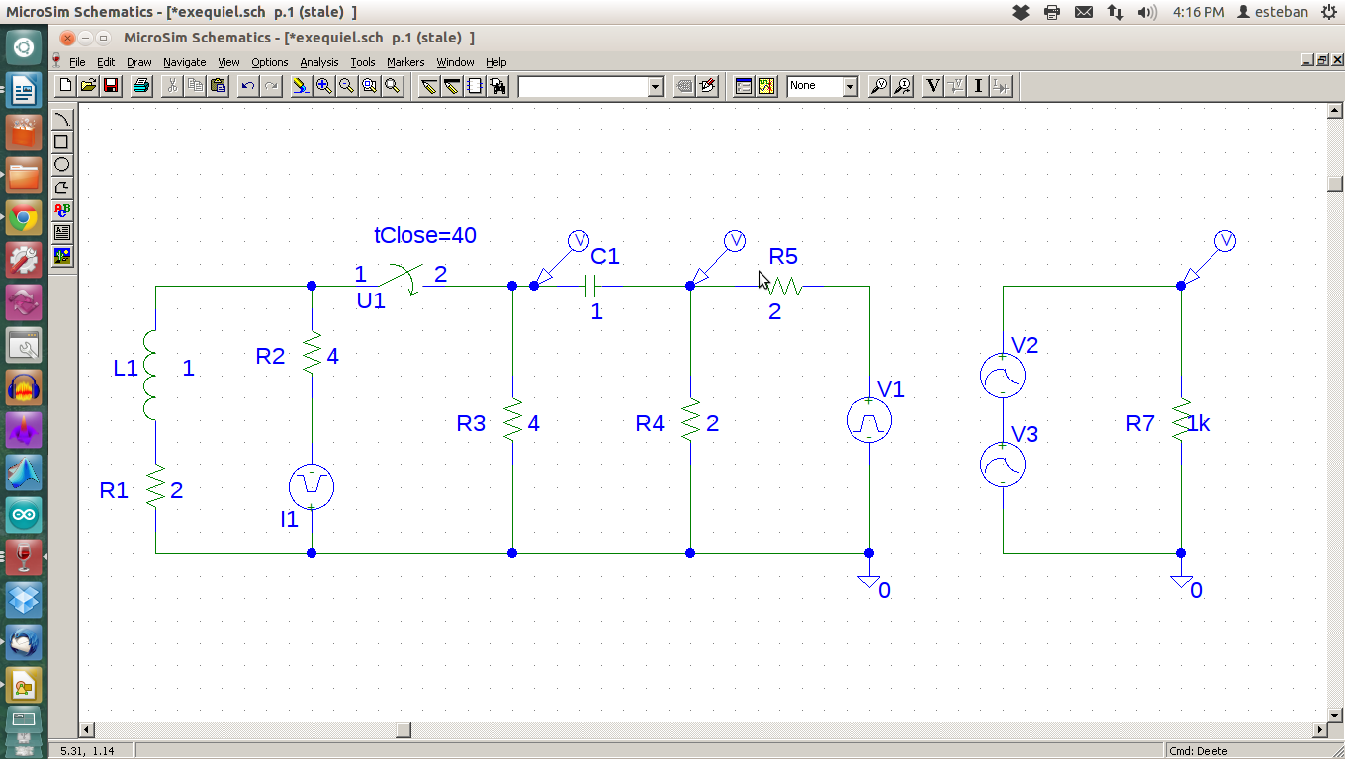

Fig. 6-44

Para la simulación de la respuesta:
La respuesta obtenida por el razonamiento previo es:

(103)

Una forma de lograr esta respuesta es mediante la puesta en serie de dos generadores de tensión exponenciales. Estos generadores, tal cual su símbolo lo adelanta, generan dos exponenciales, una creciente y la otra decreciente. Jugando con las constantes de tiempo, y los tiempos en que cada exponencial se va a disparar se pueden generar distintas formas de onda que se ajusten a los requerimientos de la simulación. Pero hay que tener cuidado en un aspecto:

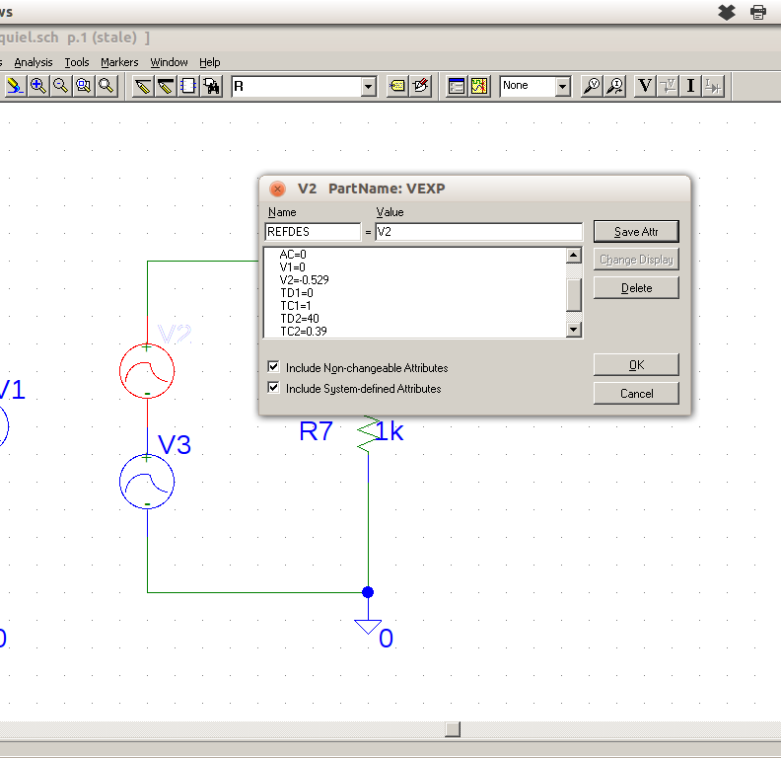

Fig. 6-45

La figura 6-45 muestra la ventana de dialogo que se abre cuando se quiere configurar la primer parte de la respuesta que se ve en la ecuación 103, o sea: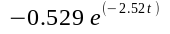

En esta ventana:
V1 = 0 Representa el nivel de tensión del cual arranca la primer exponencial.
V2 = -0.529 Es el valor al cual va a llegar esta exponencial después de un determinado tiempo y que es justamente
desde donde arrancará la segunda exponencial hasta llegar nuevamente a 0 volt (V1).
TD1 = 0 Es el retardo de tiempo con respecto a un hipotético tiempo “cero” que demorará en disparase la
primer exponencial (cero en este caso).
TC1 = 1 Es la constante de tiempo de esta exponencial (la uso por defecto). 5 constantes de tiempo serán 5
segundos, bastante lejos de los 40 segundos que se requieren para estabilizarse.
TD2 = 0 Es el retardo de la segunda exponencial. Esta es la verdadera respuesta del análisis y la retardo 40
segundos para hacer que coincida con la respuesta del circuito.
TC2 = 0.39 Es la constante de tiempo calculada.

Aquí parecería que hay un error, ya que la raíz del sistema es -2.52, pero PSspice requiere de la constante de tiempo, y esta se escribe de la siguiente manera: 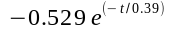 donde justamente la inversa de 2.52 es 0.39 (no poner el menos!)

El mismo procedimiento se repite para el segundo generador, el que debe representar la parte de la respuesta: 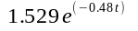, que en este caso se deberá escribir como: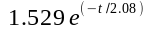

Finalmente, la simulación del circuito y la respuesta se puede ver en la gráfica de la figura 11, y como era de esperar, coinciden.

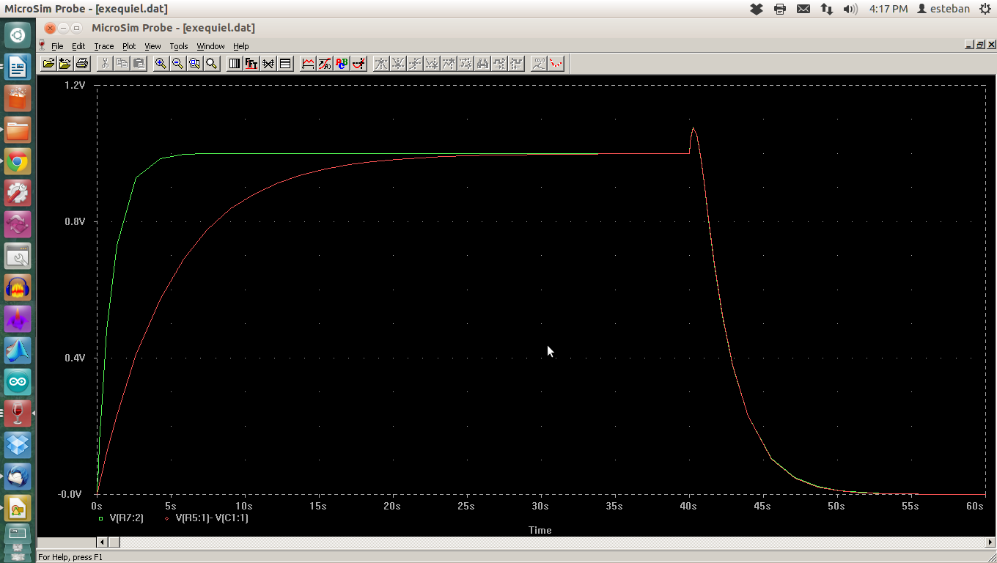
Fig. 6-46

Forma de realizarlo de Esteban González. Profesor adjunto de la asignatura Teoría de Redes I. Esta aclaración siempre se hace ya que existen una gran cantidad de maneras de resolver un ejercicio y no siempre la de los docentes es la óptima,.. (si es que esa forma existiese)

